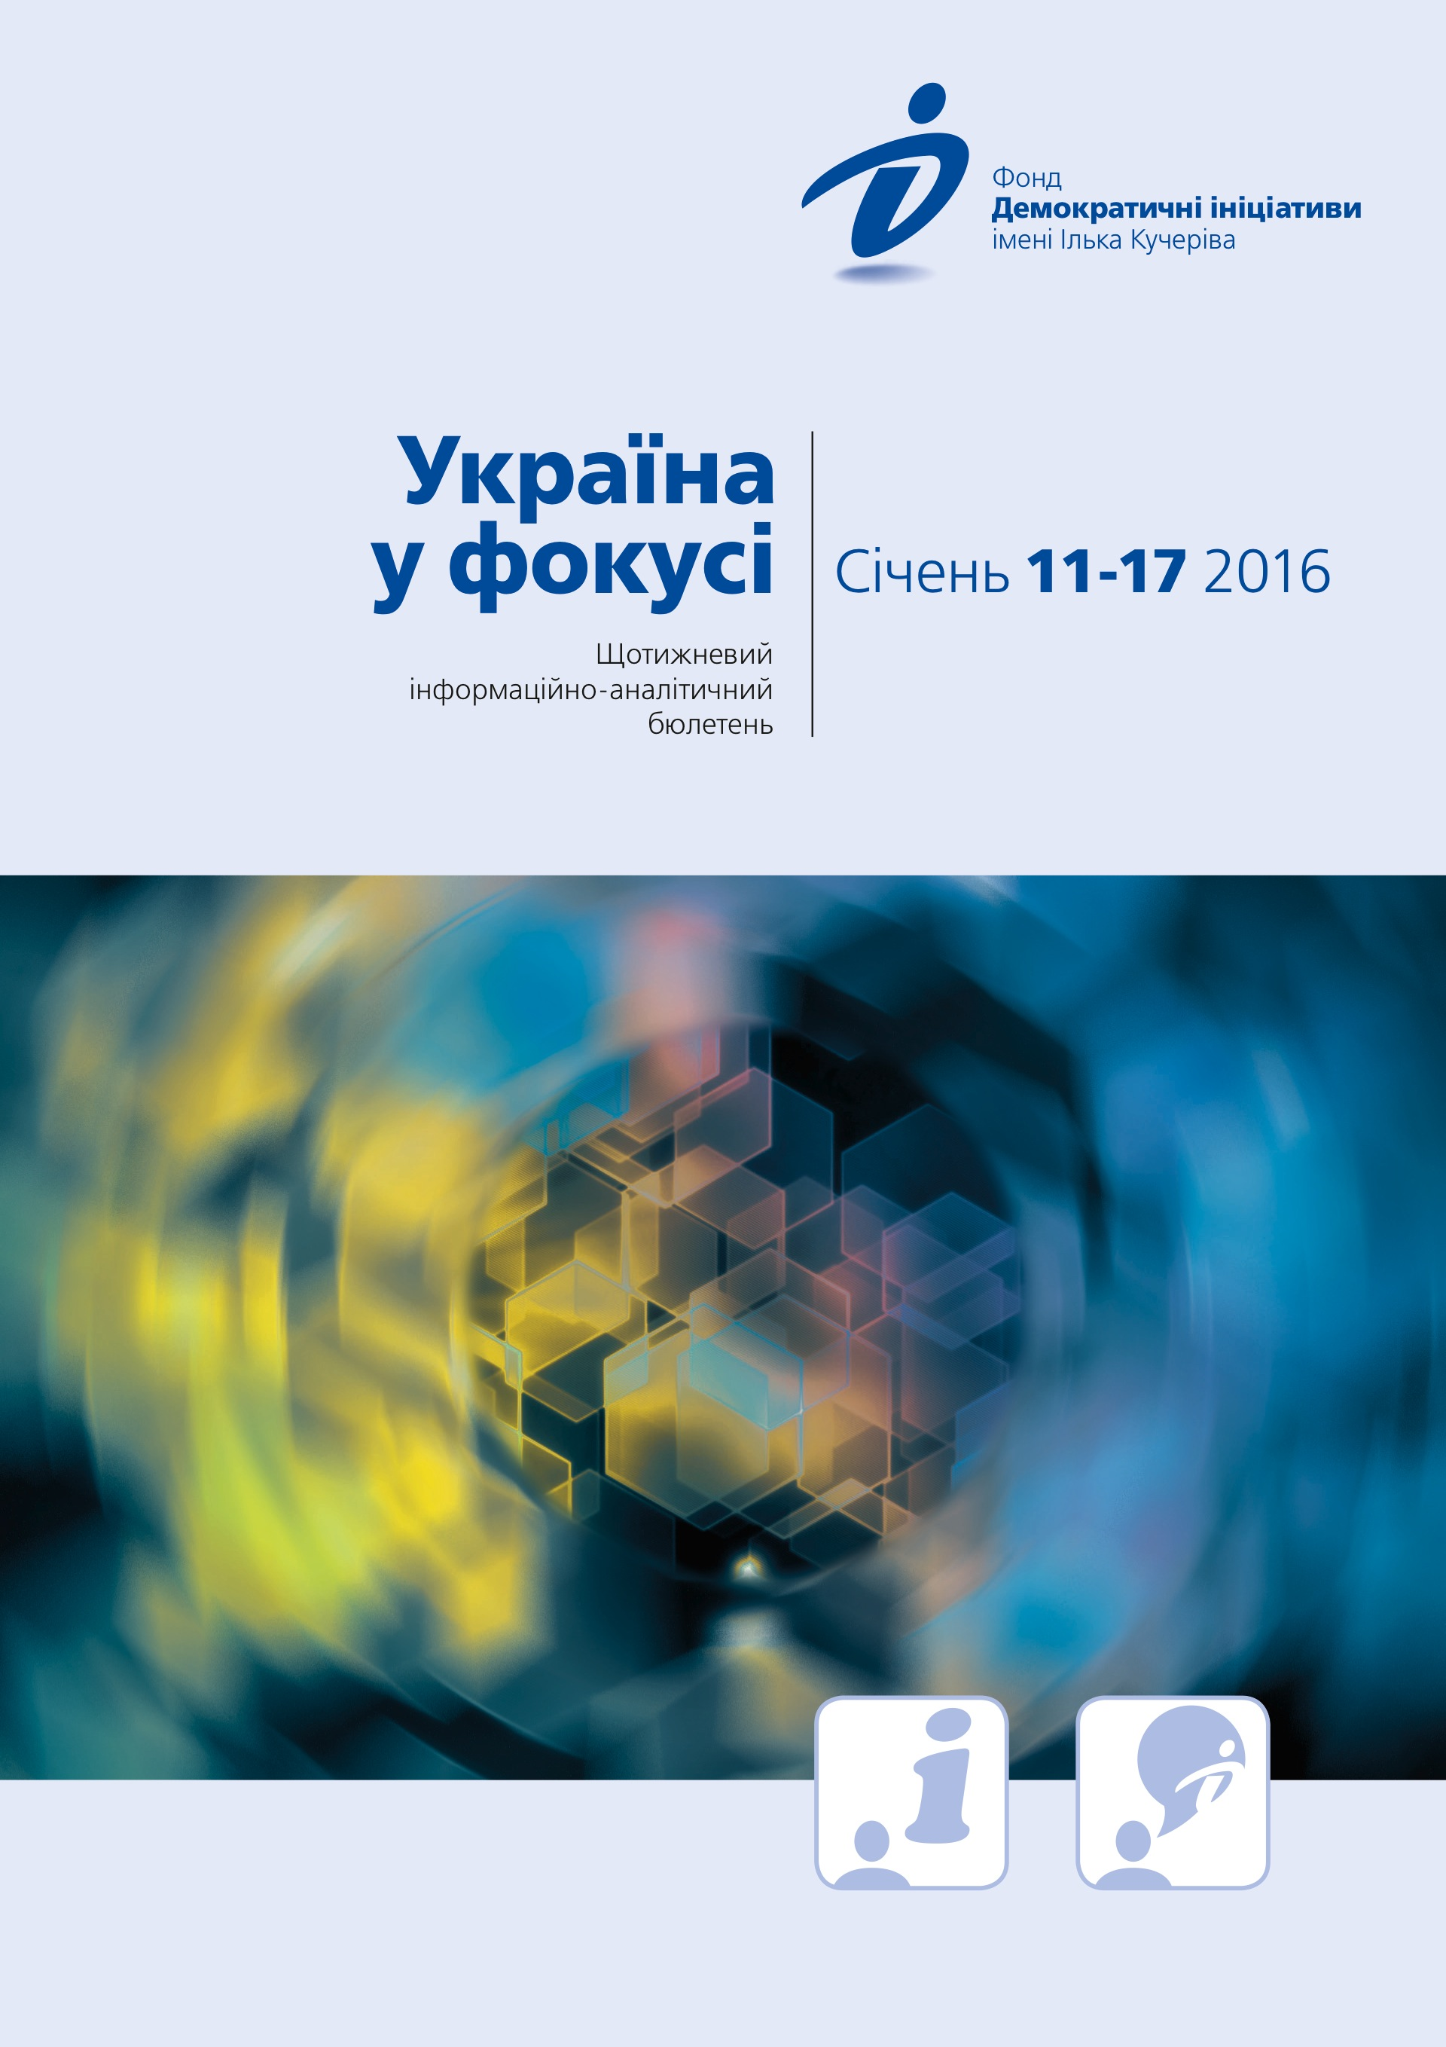
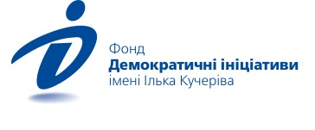
Огляд політичних подій за тиждень
11
січня
Попри наявну заборону на польоти між Україною і Росією, в Києві приземлився спецрейс урядового авіазагону «Росія». У Державіаслужбі підтвердили, що цей літак привіз офіційну делегацію на чолі з представником Росії в Тристоронній контактній групі щодо Донбасу Борисом Гризловим. Як пізніше стало відомо, російський літак був допущений за запитом МЗС України.
Представники України і Росії в тристоронній контактній групі щодо Донбасу Леонід Кучма і Борис Гризлов провели переговори в Києві, під час яких обговорили підготовку до засідання групи в Мінську.

12
січня

Печерський районний суд Києва заарештував пенсії на рахунках у «Державному Ощадбанку» екс-президента Віктора Януковича та екс-прем'єр-міністра Миколи Азарова.

13
січня

Учасники тристоронньої контактної групи щодо Донбасу на черговому засіданні в Мінську домовилися про нову спробу припинення вогню на Донбасі. Під час зустрічі представники України та самопроголошених ДНР і ЛНР домовилися також про обмін полоненими. Сторони дійшли взаємної згоди найближчим часом звільнити понад 50 осіб з обох сторін.

Українська льотчиця Надія Савченко втратила більше 15 кг ваги, і стан її здоров'я викликає побоювання. Про це повідомив її адвокат. Він нагадав, що сьогодні минає 26-й день голодування Надії, і умовляння припинити його – безрезультатні. Як відомо, Донецький міський суд Ростовської області 17 грудня задовольнив клопотання прокурорів про продовження терміну утримання Савченко під вартою до 16 квітня 2016 року.

14
січня
Першу в 2016 році прес-конференцію дав глава української держави Петро Поршенко. Зі здобутків 2015 року Президент назвав те, що Україна вистояла у війні, зберегла енергетичну незалежність від Росії і почала реформувати правоохоронні органи. Серед планів на 2016 рік – насамперед «повернення України на Донбас і введення міжнародних механізмів деокупації Криму». Він наголосив, що у 2016 році має бути відновлений український суверенітет над окупованими територіями Донецької та Луганської областей.
Мінська-3 не існує і такого формату не буде. Про це Петро Порошенко сказав під час своєї прес-конфернції. За його словами, єдине, що зараз потрібно мінським домовленостям – це нова дорожня карта, нові дані, коли сторони беруть на себе зобов'язання імплементувати всі без винятку пункти мінських угод до конкретної дати і у відповідній послідовності навіть. Водночас він зауважив, якщо в 2016-му році Росія не виконуватиме зобов'язання щодо Мінська-2, реакцією на це буде продовження санкцій.

Президент Петро Порошенко під час прес-конференції прокоментував візит до Києва представника Росії у контактній групі щодо Донбасу Бориса Гризлова. Він відзначив, що напередодні зустрічі в Мінську у нього відбулася зустріч з представниками тристоронньої контактної групи для того, ««твердо підкреслити незмінність української позиції» За його словами, Україна вимагає чіткого визначення дат, коли і що ми робимо. Ключовим елементом є повернення державного контролю над державним кордоном України.

Угода про лібералізацію повітряного простору між Україною та США набула чинності. За словами заступник міністра інфраструктури України Володимира Омеляна, посольство США в Україні повідомило, що стосовно цієї угоди завершені всі юридичні формальності.

15
січня

Протягом останньої доби в зоні АТО зафіксовано 60 випадків порушення режиму тиші. Бойовики здійснили потужний обстріл опорного пункту ЗСУ в районі Луганського - із застосуванням ПТРК. Обстріл з боку незаконних збройних формувань були нетривалими і здебільшого – хаотичними.

17
січня

Відсьогодні Україна обмежила товарообіг з тимчасово окупованим Кримом. Як ідеться в постанові Кабміну від 16 грудня 2015 року, яка набула чинності 17 січня, на період тимчасової окупації забороняється постачати товари на півострів та з нього, а також виконувати роботи та надавати послуги на його території.

Аналітична довідка
ПОВЕРНЕННЯ ДОНБАСУ І МЕХАНІЗМИ З ДЕОКУПАЦІЇ КРИМУ: РЕАЛІСТИЧНІ ПЛАНИ ЧИ ПОЛІТИЧНІ ГАСЛА?

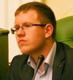
Андрій Сухарина
14 січня Президент України Петро Порошенко зібрав першу у 2016 році велику прес-конференцію. Одна з центральних тем його доповіді – перспективи врегулювання військового конфлікту на Донбасі і повернення його під контроль Києва вже цього року. Ще одна важлива тема виступу Порошенка – анонсування пропозиції «створити міжнародний механізм з деокупації» Кримського півострова.

Наскільки реалістичним є звільнення Донбасу впродовж року?
Які перспективи актуалізації проблеми Криму і запровадження
механізму деокупації?
Щодо повернення Донбасу під контроль української влади, то позиція Президента не зазнала суттєвих змін. Порошенко і надалі розглядає відновлення суверенітету на окупованих територіях винятково в дипломатичному руслі і в контексті Мінських домовленостей. Ставка на дипломатичне вирішення конфлікту – зрозуміла. Бюджет Збройних сил хоч і значно виріс впродовж останніх років і становить рекордні 2,5% ВВП (а в абсолютних цифрах близько 3 млрд. дол., для порівняння – 2013 року близько 1% ВВП), він все ж не може навіть приблизно зрівнятись з російським (понад 4% ВВП, або ж близько 50 млрд. дол.). Економічної потужності ЗСУ за умови раціонального використання ресурсів має вистачити для матеріального забезпечення особового складу, ремонту і придбання військової техніки, та забезпечення захисту наявних рубежів. Однак, малоймовірно, що українська армія зможе здійснювати широкомасштабний наступ проти російських ЗС і сепаратистських угруповань, які мають більші резерви особового складу, військової техніки і фінансових ресурсів.
Щодо самих Мінських домовленостей, то сумнівно, що вони запрацюють після тривалого періоду ігнорування з боку РФ, однак наразі це дієвий спосіб зберігати секторальні санкції проти держави агресора з боку Сполучених Штатів і Європейського Союзу. При цьому метою України є повернення Донбасу на умовах, які не будуть перешкодою для розвитку України і для її європейської інтеграції, що, звісно, не влаштовує РФ. І заява Порошенка про 2016, як про рік повернення України на Донбас, поки виглядає занадто оптимістичною. Це зумовлено кількома причинами.
По-перше, незважаючи на те, що термін виконання Мінська-2 мав бути завершеним ще минулого року, суттєвого прогресу, окрім часткового припинення вогню, досягнуто не було. Тому його виконання довелося переносити на 2016 рік. Порошенко зазначив, що українська сторона вимагатиме чітких строків для виконання кожного пункту Мінських домовленостей. Найбільш бажаними для України є фіксування строгих термінів виведення російських солдат, бойовиків і військової техніки з окупованої території. За такого варіанту санкції проти Росії продовжать, якщо вона затягне з виведенням військ, а Україна поки не буде змушена брати на себе фінансову відповідальність за відновлення економіки у регіоні.
По-друге, наразі виглядає проблематичним зібрати у Раді 300 голосів для голосування за зміни до Конституції, яке повинне відбутись до 2 лютого. Виключати позитивного голосування повністю не можна, але проти президентської версії правок до Основного закону є серйозна опозиція, як у парламенті, так і в суспільстві. Звичайно, можна апелювати до невиконання Росією базових пунктів Мінська-2 (починаючи з режиму перемир’я тиші та обміну полоненими). Однак якщо голосування все-таки провалиться, додатковою небезпекою є позиція міжнародних партнерів. Якщо комунікативна робота з ними буде малопродуктивною, і Україна не зможе пояснити ЄС і США, що парламент є органом, який за умов демократії цілком може мати відмінну від Президента позицію, Захід може послабити санкції проти РФ, мотивуючи це тим, що Україна не виконує одне зі своїх зобов’язань. Тому українському МЗС потрібно посилити спілкування з іноземними дипломатами, роз’яснюючи, що у демократичному суспільстві Президент не може ігнорувати думку парламентарів і суспільства, особливо коли йдеться про конституційні зміни.
По-третє, у самих домовленостях є достатньо «білих плям», які можна трактувати залежно від інтересів сторін, а також таких пунктів, які можуть спричинити потенційно небезпечну ситуацію в майбутньому. Вони стосуються «виборів» на окупованій частині Донбасі (1/3 усього Донбасу) під дулами російських автоматів і формального повернення окупованих територій під юрисдикцію української влади за аналогією «троянського коня», який в подальшому може деструктивно впливати на українську державність, несучи загрозу для миру й стабільності у регіоні (докладніше про потенційно небезпечні положення Мінська-2 див. тут).
Кримське питання
Питання повернення окупованого Криму повертається з маргінесу до порядку денного української влади. Хоч тема АРК завжди згадувалась під час промов і прес-конференцій Порошенка, цього разу він запропонував перші риси майбутнього механізму деокупації. Ним повинен стати формат «Женева+», який, на думку Президента, має включити також гарантів безпеки України по Будапештському меморандуму: США та Велику Британію.
Звісно, Російська Федерація однозначно виступатиме проти створення такого чи будь-якого іншого формату переговорів щодо Криму, оскільки навіть її участь у переговорах означатиме те, що півострів повинен повернутись під юрисдикцію української влади. Будапештський меморандум, хоч і не виконав своєї місії, не втратив чинності, і в наших західних партнерів залишаються зобов’язання щодо підтримки територіальної цілісності України, в тому числі і щодо проведення необхідних консультацій, передбачених цим меморандумом. Тим часом, Порошенко заявив, що енергетичної блокади Криму формально немає, але договір має бути укладений на «поставки електроенергії підприємству такому-то, розташованому в Автономній Республіці Крим, Україна». При цьому, згідно з постановою Кабміну, з 17 січня запроваджується офіційна заборона на торгівлю із Кримом, за винятком гуманітарної допомоги. Таким чином, якщо раніше питання обмеження торгівлі з окупованим Кримом порушували переважно громадські активісти, то тепер воно вийшло на стадію реальних рішень з боку центральної влади.
Висновки
«Повернення України на Донбас» впродовж 2016 року, яке анонсував Петро Порошенко, поки виглядає занадто оптимістичним. Мінські домовленості досі фактично не виконувались, і ситуація поки змінилась не настільки, щоб гарантувати їх виконання у цьому році. Ризики для України присутні як і з боку РФ, яка продовжує нехтувати мирним процесом, так і з боку західних партнерів, які подекуди намагаються змусити Україну виконувати Мінськ-2 без належного виконання зобов’язань з боку РФ. А це розглядається в українському суспільстві й експертному середовищі як «умиротворення» агресора ціною України. У той же час невиконання Росією Мінських домовленостей призвело до продовження західних санкцій проти Кремля, що змушує Кремль маневрувати і відкриває таким чином певні можливості для української дипломатії, у тому числі і щодо повернення до міжнародного порядку денного питання окупованого Криму.

«Україна у фокусі» – щотижневий інформаційно-аналітичний бюлетень Фонду «Демократичні ініціативи» імені Ілька Кучеріва (http://dif.org.ua).

Аналітики фонду «ДІ»:
Ірина Бекешкіна
Олексій Гарань
Марія Золкіна
Руслан Кермач
Олексій Сидорчук
Андрій Сухарина
Редактор випуску: Ірина Філіпчук

Мінський процес: внутрішній вимір. http://dif.org.ua/ua/publications/focus_on_ukraine/pidsumki-2015-roku.htm#4

